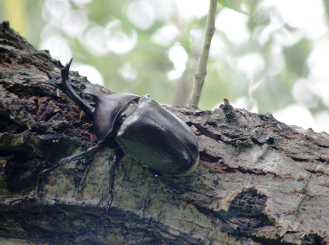
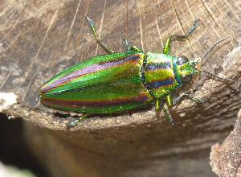
夏休み特別企画
～愛知県 生物多様性モニタリング調査 連携イベント～

愛知こどもの国
森の昆虫観察会

自然豊かな愛知こどもの国で、専門家の協力のもと、カブトムシやクワガタ、タマムシなど、夏の昆虫を探して観察します。
生き物と環境の関係、生物多様性について理解を深めましょう！

日 時 ： 令和２年８月８日（土） （※雨天等の場合8月9日（日）に順延）
①午前の部 9:30～11:00 ②午後の部 13:30～15:00
場 所 ： 愛知こどもの国 あさひが丘キャンプ場周辺
参加費 ： 無料
対 象 ： 小学生と保護者等
定 員 ： ①午前の部25名 ②午後の部25名 （先着順に受付）
申 込 ： 裏面をご覧ください
流 れ ： 受付（※開始時刻までにあさひが丘キャンプ場集合）
森で昆虫探し～観察会（解説・スケッチ等） ※90分程度
服 装 ： 帽子、長袖の上着・長ズボン（虫刺され防止のため）、運動靴
持ち物 ： ・マスク、飲み物、虫採り網（※事務局でも貸出用の虫網・カゴを用意しますが、人数分ご用意できない場合があります）、虫よけスプレー等
備 考 ： ・荒天等で中止の場合は、愛知こどもの国のWEBサイト及びfacebookにて、前日の正午までに周知します。 https://www.kodomo-aichi.jp/
・発熱時や体調不良時は、事務局までご連絡の上、参加をご遠慮ください。
問合せ ： 会場やイベント内容に関すること
→愛知こどもの国 ☎ 0563-62-4151（担当：高橋）
申込に関すること
→西三河南部生態系ネットワーク協議会 事務局
（人間環境大学内） ☎ 0564-48-7811(担当：白井)

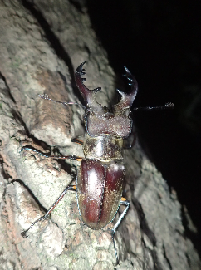

主 催 ： 西三河南部生態系ネットワーク協議会
協 力 ： 愛知こどもの国、人間環境大学、西尾市観光協会

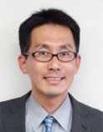
久松 定智 先生

専門：昆虫の系統・分類学と保全生物学
江口 則和 先生
専門：森林科学
特別講師（人間環境大学 環境科学科）
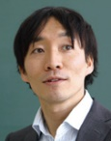
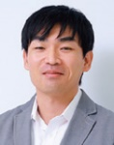
谷地 俊二 先生
専専門：環境リスク学
下記の必要事項をご記入のうえ、メールまたはFAXにてお申し込みください。
＜申し込み方法＞

＜必要事項（必須）＞
① 申込みされる回（午前の部／午後の部）
② 参加希望される方の氏名（全員分）
※小学生のお子様については学年も記載ください。
③ 代表者の氏名、電話番号、メールアドレス
※中止等でご連絡させて頂く場合がありますので、確実に連絡の取れる連絡先を記載ください
④ 順延となった場合の、順延日（８月９日（日））への参加可否

＜お申し込み先＞
Ｅメール：k3shirai@uhe.ac.jp F A X：０５６４－４８－７８１４
※定員に達し次第、お申し込みは締め切らせていただきます。

【参加申込書】
〇参加希望の回 （ 午前の部 ・ 午後の部 ）
〇申込者情報
 | 代表者  ※１ | 氏名 | 学年  ※２ | 順延日参加
参加者１ |  |  |  | 可 ・ 不可
参加者２ |  |  |  | 可 ・ 不可
参加者３ |  |  |  | 可 ・ 不可
参加者４ |  |  |  | 可 ・ 不可
参加者５ |  |  |  | 可 ・ 不可
代表者の連絡先
T E L
E－mail
※１：代表者の方に「〇」を記載してください。
※２：小学生の方は、学年を記載してください。

